Инструкция для волонтера в супермаркетах Пятерочка

- Время.
Просим Вас прийти за 15-20 минут до начала акции.
Начало смены - в будние дни: с 16.00 до 20.00; в выходные дни с 12.00 до 18.00.

- Подготовка к работе. 1 этап.
  - Первым делом в магазине обратитесь к любому сотруднику магазина, чтобы он провел вас к директору или его заместителю для уведомления о начале работы.
Если по какой-либо причине, магазин заявляет, что не знает о проведении акции, Вы:
А. не переживайте;
Б. сразу сообщайте об этом вашему координатору, не покидая магазина;
В. дожидайтесь информации от вашего координатора.

  - С директором договоритесь сразу о следующем:

- о получении коробок для сбора собранных продуктов. Магазин предоставляет Вам коробки от товаров, которые раскладывают на полки. Если Вы не договоритесь о коробках заранее, все коробки спрессуют, и Вам не во что будет складывать собранные продукты.

- о предоставлении Вам покупательских тележек, которую необходимо будет разместить в зоне после касс для сбора продуктов, и скотча для закрепления на ней плаката;

- Подготовка к работе. 2 этап.

  - Плакаты на тележки. Аккуратно закрепите скотчем плакаты на двух тележках по бокам или на передней части тележки (зависит от вида плаката). И установите тележки в зоне после касс.

  - Жилетки. Каждый волонтер должен надеть жилетку (если координатор не даст Вам фирменную жилетку от «Руси», то выдаст белую фирменную манишку «Пятерочки»). После завершения акции, все материалы (жилетки, плакаты, листовки) необходимо будет вложить вместе с продуктами в коробку и отдать автоволонтеру, так они попадут обратно на склад к координатору. Либо можно договориться с сотрудниками магазина о том, чтобы оставить материалы в магазине, главное, предупредите об этом так же вашего координатора.

  - Листовки. Необходимо подготовить листовки (взять в руки) для дальнейшей раздачи.

- Акция.
  - Волонтеры в зале (у входа в зал, в отделах, у касс) вовлекают покупателей в благотворительную акцию, раздают им листовки и рассказывают о товарах, рекомендованных к пожертвованию, и о категориях нуждающихся, которые получат эти товары.

  - Товары, рекомендованные к пожертвованию
Принимаем продукты со сроком хранения не менее 2-3 месяцев: крупы, макароны, мука, сахар/соль, консервы, растительное масло, чай/кофе, сладкое к чаю (конфеты, печение и т.п.) и другие нескоропортящиеся категории.
Не принимаются – хлеб, овощи, фрукты, молоко и молочные продукты, замороженные продукты и в вакуумной упаковке, деньги, сигареты, алкоголь, лекарства.
  - Категории нуждающихся, которые получат продуктовую помощь.
Нуждающиеся семьи с детьми, семьи с детьми-инвалидами, пенсионеры, инвалиды, состоящие на учете в соцслужбе и нуждающиеся в поддержке. Экономят они чаще всего как раз на еде. С нашей с вами помощью они получат продукты и смогут дополнительно купить что-то нужное.
Если покупатель говорит о том, что помощь нужна ему, дайте покупателю телефон Фонда продовольствия «Русь», 8-495-212-14-92, по которому человек может поплучить всю необходимую информацию. А также контакты Фонда указаны на листовке, которую Вы можете дать человеку.

  - Организаторы акции.
Если вас спрашивают о фонде: продукты собирает ФОНД ПРОДОВОЛЬСТВИЯ РУСЬ и передает нуждающимся по всей России. Сайт фонда http://foodbankrus.ru/. Эта информация содержится на листовке.

  - Вовлечение покупателей
Важно!
Главная Ваша задача – вывести на короткое время людей с уровня потребления (так как эти люди являются покупателями в магазине, и настроены на процесс потребления) на более высокий уровень эмоциональной эмпатии и желания помочь людям, оказавшимся в сложной ситуации.
Стоп-фраза:
«Сегодня вы можете помочь нуждающимся»
«Примите участие в благотворительной акции»
«Сегодня Вы можете сделать доброе дело»
(волонтер протягивает листовку).
Вербальная коммуникация!
Собеседник, как правило, очень внимательно выслушивает начало разговора - первые два-три предложения, которое формирует, так называемое «первое впечатление». Они сильно влияют на результат всего разговора.
Старайтесь избегать предложений, начинающихся с частицы «НЕ». Восприятие человека игнорирует смысл этой части речи.
Невербальная коммуникация!
существует безопасная психологическая зона невербального общения, которая определяют эффективность общения. СОХРАНЯЙТЕ РАССТОЯНИЕ ОКОЛО 1 МЕТРА МЕЖДУ СОБОЙ И СОБЕСЕДНИКОМ.
Сохраняйте открытую позу (не скрещивайте руки, ноги и смотрите в глаза вашему собеседнику), это создает ощущение открытости к общению, ГЛАВНОЕ-УЛЫБАЙТЕСЬ!

Волонтёр у тележки в зоне после касс с благодарностью принимает товары от покупателей
  - Если у вас наполняются тележки, ставьте между ними ещё тележки и продолжайте принимать продукты. Выкладывать продукты в коробки из тележки надо только в конце акции после отчетного фото.

  - В субботу волонтеры первой смены передают тележки с продуктами, листовки и жилеты второй смене. При этом продукты в коробку складывать не надо.

- Завершение работы и отчетность
  - Фото. В 19:30 в будни и в 17:30 в субботу вы делаете фото, на котором одновременно можно увидеть волонтёров и тележки с собранными продуктами, как показано на образце ниже в зеленой рамке.

Правильно! | Неправильно!
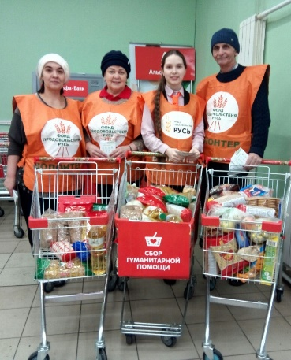  г. Тула, Энергетическая,13 – 5 коробок | 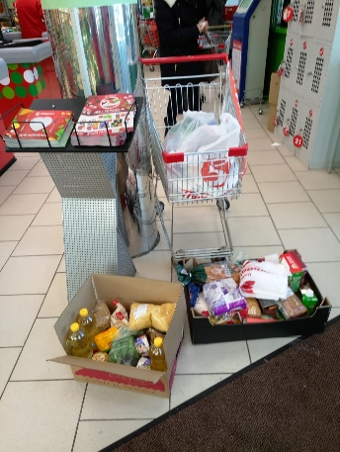  Энергетическая,13 – 5 коробок

  - Упаковываете собранные продукты в коробки, о которых вы договорились с директором в начале смены, считаете количество.

  - Отправляете Фото и количество коробок по образцу в зеленой рамке пп.5.1. Просим отправлять фото координатору в вашем населенном пункте, а если вы являетесь благо получателем фонда, то фото можно сбрасывать в сообщество БФ Банк еды Русь Кострома
  - Просим указать адреса магазина.
По выходным фото делает и отправляет только вечерняя смена и она же сообщает общее количество коробок, собранное в обе смены. Первая смена в выходные договаривается о коробках и получает рабочие материалы (листовки, тележки с плакатами, жилетки) и передаёт собранные за смену продукты в тележках второй смене.

  - Дополнительные фото: в процессе акции вы можете фотографировать покупателей с их разрешения, как они кладут продукты в корзину. Можно со спины предлагать сделать фото, если не хотят, чтобы было видно лицо.

  - Какие фото-отчеты делать и отправлять не надо: фото тележек без волонтеров, фото коробок, фото волонтеров на фоне собранных коробок.

  - После завершения акции коробки с продуктами необходимо передать водителю, который отвезет их на склад для формирования наборов. Если водителя долго нет, Вы можете оставить коробки администратору на ответственное хранение. При этом обязательно предупредите его, что водитель приедет в ближайшее время и что Вы уходите.

  - Волонтеры в последний день акции аккуратно укомплектовывают материалы и отдают их автоволонтёру. Оставшиеся материалы (если они остались в хорошем состоянии) можно использовать в дальнейших акциях.

Спасибо Вам большое за то, что Вы стали волонтером!
удачи Вам во время проведения акции!

